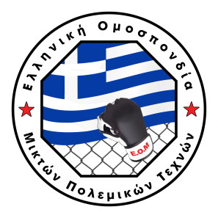
ΠΡΟΣ: ΕΛΛΗΝΙΚΗ ΟΜΟΣΠΟΝΔΙΑ ΜΙΚΤΩΝ ΠΟΛΕΜΙΚΩΝ ΤΕΧΝΩΝ

ΑΙΤΗΣΗ ΣΥΜΜΕΤΟΧΗΣ ΔΙΑΔΙΚΤΥΑΚΟΥ ΣΕΜΙΝΑΡΙΟΥ Ε.Ο.Μ.

Τίτλος Σεμιναρίου | Σεμινάριο Αυτοάμυνας (CASD for MMA)
Επώνυμο
Όνομα
Ημερομηνία Γέννησης
Τηλέφωνο Επικοινωνίας
E-mail
Όνομα Σωματείου
Προπονητής Σωματείου
Κόστος | ΔΩΡΕΑΝ

Είμαι Προπονητής στο παραπάνω Σωματείο ⃝
Είμαι Αθλητής στο παραπάνω Σωματείο ⃝
(παρακαλώ βάλτε Χ στην αντίστοιχη θέση)

Ονοματεπώνυμο & Ημερομηνία

……………………………………………….

